**Баизбаева Толеужан Солтанбековна**

**«Павлодар аданының Кеменгер орта жалпы білім беру мектебі» КММ директоры**

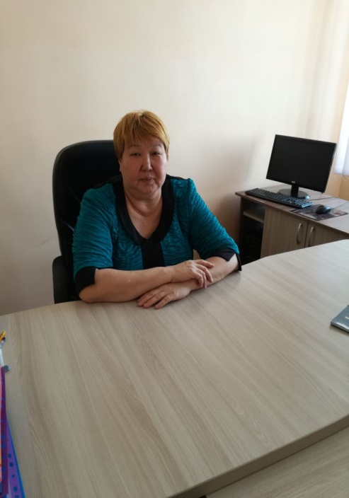

1961 жылдың 15 ақпанында Новосібір облысы, «Мирный» ауылында дүниеге келді.

Білімі жоғары педагогикалық, Павлодар педагогикалық институты, мамандығы «Орыс тілі және әдебиет пәнінің мұғалімі».

Педагогикалық еңбек жолын 1978 жылы орыс тілі және әдебиет пәнінің мұғалімі ретінде Майкарагай орта мектебінде бастады.

1978-1995 жж. орыс тілі және әдебиет пәнінің мұғалімі ретінде жұмыс істеді. 1995- 1996 жж. – «Павлодар ауданының Красноармейка орта жалпы білім беру мектебі»ММ орыс тілі және әдебиет пәнінің мұғалімі ретінде жұмыс істеді.

1996-2011 жж. – «Павлодар ауданының Красноармейка орта жалпы білім беру мектебі»ММ директордың оқу ісі бойынша орынбасары қызметін атқарды.

2011 жылдан бастап «Павлодар ауданының Кеменгер орта жалпы білім беру мектебі» КММ директоры.

2017 жылы Павлодар облысы білім беру басқармасының Құрмет грамотасымен марапатталды.

**Баизбаева Толеужан Солтанбековна**

**Директор КГУ «Кеменгерской СОШ**

**Павлодарского района».**



Родилась 15 февраля 1961 в поселке «Мирный» Новосибирской области.

Высшее педагогическое образование, Павлодарский педагогический институт специальность «Учитель русского языка и литературы»

Педагогическую деятельность начала в 1978 году учителем русского языка и литературы Майкарагайской средней школе.

С 1978-1995 гг. работала учителем русского языка и литературы

С 1995- 1996 гг. – учитель русского языка и литературы ГУ «Красноармейская СОШ»

С 1996-2011 гг. – заместитель директора по учебной работе ГУ «Красноармейская СОШ»

С 2011 гг. - директор КГУ «Кеменгерская СОШ»

В 2017 году награждена Почетной грамотой управления образования Павлодарской области.